MVHinterfüllpl 100x50cm inkl.Kleber

MEA Bautechnik

Eigenschaften

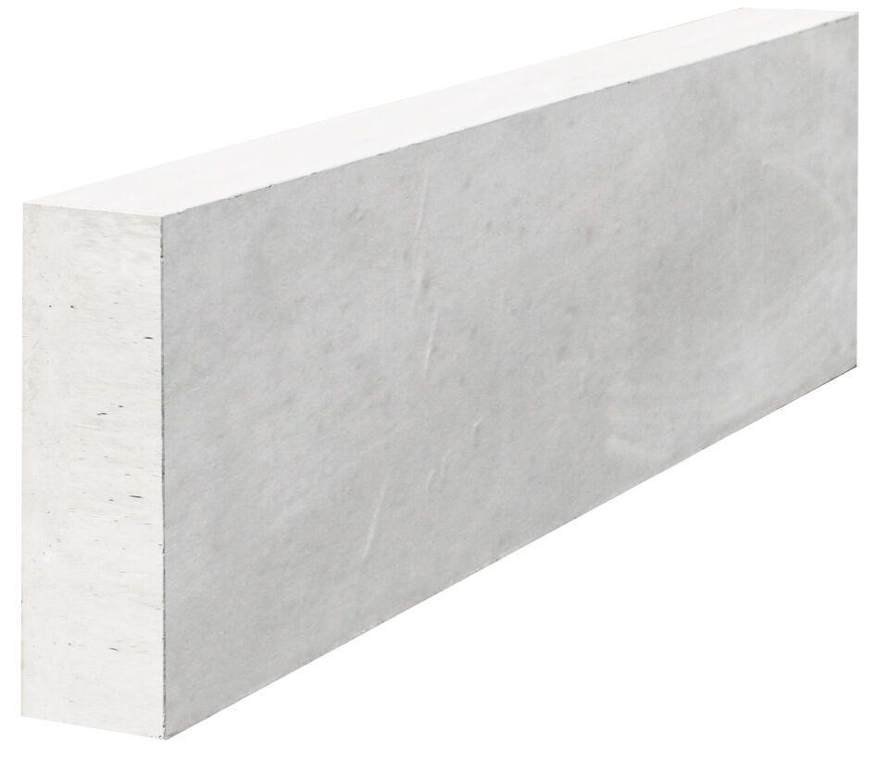

GTIN:

4001990683101

HAN:

016700320

Produkt

Hinterfüllplatte

Werkstoff

Beton

Breite (mm)

1.000,00